Saiの森 ５月プレーパーク～菜の花畑で遊ぼう～
集合場所・持ち物
＜５月プレーパーク～菜の花畑で遊ぼう集合場所＞
日時 … 5月25日（土） 会館集合11：30 開始 12：00 解散15：00
集合場所 … 昭栄東昭栄会館（北海道河東郡音更町音更西１線４３−８）
服装 … 汚れても大丈夫な服、靴（保護者の方もお願いします）
※雨天の際は中止です。当日中止の際はご連絡させていただきます。
＜持ち物＞
着替え・水筒（水分補給用）
※当日は熱いです
軍手 ・ 長ぐつ（サンダル）
※土で靴が汚れます
連絡先 児童デイサービスSaiの森：0155-38-3123
（開催当日連絡先 大澤：090-1648-9048）
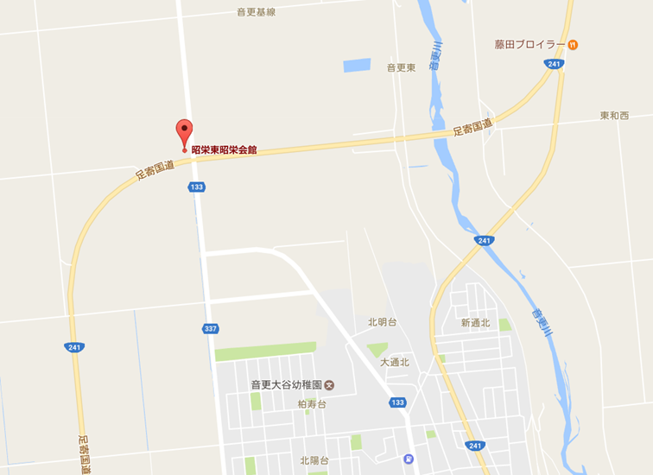

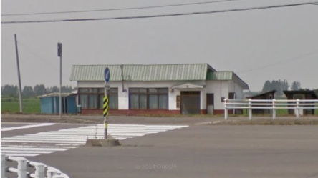
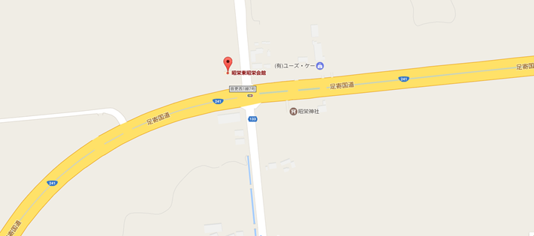
※昭栄東昭栄会館の外観です

